§2.1 数列的概念与简单表示法(二)
一、基础过关
1．已知数列{a_{n}}的首项为a₁＝1，且满足a_{n＋1}＝a_{n}＋，则此数列的第4项是 ( )
A．1 B. C. D.
2．数列{a_{n}}中，a₁＝1，对所有的n≥2，都有a₁·a₂·a₃·…·a_{n}＝n²，则a₃＋a₅等于 ( )
A. B. C. D.
3．若a₁＝1，a_{n＋1}＝，则给出的数列{a_{n}}的第7项是 ( )
A. B. C. D.
4．由1,3,5，…，2n－1，…构成数列{a_{n}}，数列{b_{n}}满足b₁＝2，当n≥2时，b_{n}＝ab_{n－1}，则b₆的值是 ( )
A．9 B．17 C．33 D．65
5．已知数列{a_{n}}满足：a₁＝a₂＝1，a_{n＋2}＝a_{n＋1}＋a_{n}，n∈N*，则使a_{n}>100的n的最小值是________．
6．已知数列{a_{n}}满足a₁＝－1，a_{n＋1}＝a_{n}＋，n∈N*，则通项公式a_{n}＝________.
7．根据下列5个图形及相应点的个数的变化规律，试猜测第n个图中有多少个点．
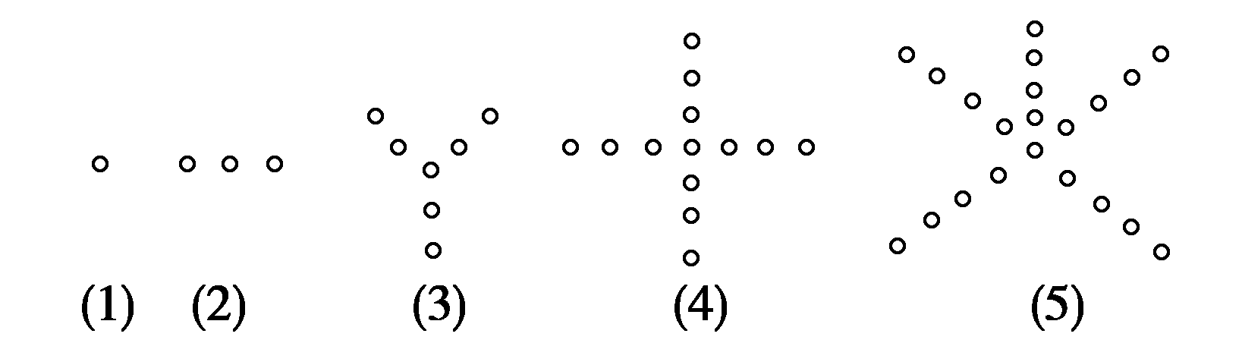
8．已知函数f(x)＝2^{x}－2^{－x}，数列{a_{n}}满足f(log₂a_{n})＝－2n.
(1)求数列{a_{n}}的通项公式；
(2)证明：数列{a_{n}}是递减数列．
二、能力提升
9．已知数列{a_{n}}满足a_{n＋1}＝若a₁＝，则a₂ ₀₁₂的值为 ( )
A. B. C. D.
10．已知a_{n}＝，则这个数列的前30项中最大项和最小项分别是 ( )
A．a₁，a₃₀ B．a₁，a₉
C．a₁₀，a₉ D．a₁₀，a₃₀
11．已知数列{a_{n}}满足：a_{n}≤a_{n＋1}，a_{n}＝n²＋λn，n∈N*，则实数λ的最小值是________．
12．已知数列{a_{n}}满足a₁＝，a_{n}a_{n－1}＝a_{n－1}－a_{n}，求数列{a_{n}}的通项公式．
三、探究与拓展
13．设{a_{n}}是首项为1的正项数列，且(n＋1)a－na＋a_{n＋1}a_{n}＝0(n＝1,2,3，…)，求{a_{n}}的通项公式．
答案
1．B 2.C 3.C 4.C 5.12 6．－
7．解 图(1)只有1个点，无分支；图(2)除中间1个点外，有两个分支，每个分支有1个点；图(3)除中间1个点外，有三个分支，每个分支有2个点；图(4)除中间1个点外，有四个分支，每个分支有3个点；…；猜测第n个图中除中间一个点外，有n个分支，每个分支有(n－1)个点，故第n个图中点的个数为1＋n(n－1)＝n²－n＋1.
8．(1)解 因为f(x)＝2^{x}－2^{－x}，f(log₂a_{n})＝－2n，
所以2log₂ a_{n}－2－log₂a_{n}＝－2n，a_{n}－＝－2n，
所以a＋2na_{n}－1＝0，解得a_{n}＝－n±.
因为a_{n}>0，所以a_{n}＝－n.
(2)证明 ＝＝<1.
又因为a_{n}>0，所以a_{n＋1}<a_{n}，
所以数列{a_{n}}是递减数列．
9．B 10.C 11.－3
12．解 ∵a_{n}a_{n－1}＝a_{n－1}－a_{n}，
∴－＝1.
∴＝＋＋＋…＋＝2＋$\underset{n个1}{\underbrace{1+1+⋯+1}}$＝n＋1.
∴＝n＋1，∴a_{n}＝.
13．解 ∵(n＋1)a－na＋a_{n}a_{n＋1}＝0，
∴[(n＋1)a_{n＋1}－na_{n}]·(a_{n＋1}＋a_{n})＝0，
∵a_{n}>0，∴a_{n}＋a_{n＋1}>0，
∴(n＋1)a_{n＋1}－na_{n}＝0.
(n＋1)a_{n＋1}－na_{n}＝0，
∴na_{n}＝(n－1)a_{n－1}＝…＝1×a₁＝1，
∴na_{n}＝1，a_{n}＝.

